"Ароматические углеводороды (арены). Бензол. Строение молекулы
Тип урока: урок изучения нового материала.
Вид урока: проблемная лекция.
Главная дидактическая цель урока: добиться понимания содержания учебного материала всеми учащимися.
Обучающие цели урока:
- углубить знания об углеводородах;
- познакомить учащихся с новым типом химической связи, характерным для данной группы соединений, на примере бензола; дать понятие об ароматичности;
Развивающие цели урока:
- развивать у учащихся умение выделять главное, существенное в учебном материале, сравнивать, обобщать и систематизировать, устанавливать причинно-следственные связи;
- способствовать развитию волевых и эмоциональных качеств личности;
- особое внимание обратить на развитие интереса к предмету и речи учащихся.
Воспитательные цели урока: содействовать формированию мировоззренческих идей:
- материальность мира;
- непрерывность процесса познания.
Оборудование урока:
- реактивы: бензол, р-р КМnО₄, бромная вода;
- шаростержневая модель молекулы бензола (по Кекуле);
- опорные конспекты, таблицы.
Ход урока
Эпиграф к уроку:
«Не в количестве знаний заключается образование,
а в полном понимании и искусном применении всего
того, что знаешь».
А.Дистервег.
На прошлом уроке я задала повторить решение задач на нахождение формулы вещества и характеристику веществ изученных классов.
Решаем задачи на нахождение молекулярной формулы вещества и даем характеристику веществам, отвечающим полученному составу.
К доске:
1+2 учащихся (решают задачи по карточкам).
ЗАДАЧА № 1
Вывести формулу вещества, содержащего 82,75% углерода 17,25% водорода. Относительная плотность паров этого вещества по воздуху равна 2.
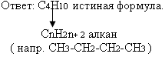
ЗАДАЧА № 2
Определите молекулярную формулу углеводорода, массовая доля углерода в котором равна 85,7% ,а водорода – 14,3%. Относительная плотность вещества по водороду равна 28.
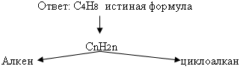
Класс + ученик у доски:
ЗАДАЧА № 3
Какова молекулярная формула вещества, в котором массовая доля углерода равна 93,2%. Относительная плотность по водороду равна 39.
Ответ:С6Н6 истиная формула
- При решении третьей задачи получили в-во состава С6Н6. К какому же из известных классов углеводородов можно отнести это вещество?
- Это вещество мы не можем отнести ни к одному из изученных классов углеводородов.
- Итак, проблема!, которую нам предстоит вместе решить. Сегодня мы познакомимся с новой группой углеводородов, которые называются ароматические.
ТЕМА УРОКА: Ароматические углеводороды (арены). Бензол. Строение молекулы.
Наши главные задачи сегодня:
- Углубить знания об углеводородах, расширить представления о многообразии органических соединений.
- Познакомиться с новым типом химической связи, характерным для данной группы углеводородов.
План лекции:
- Арены – один из классов углеводородов.
- История открытия бензола.
- Строение молекулы бензола.
а) строение бензола по Кекуле;
б) современные представления об электронном строении бензола;
в) понятие об ароматическом ядре и полуторной связи.
Д/з оформить конспект лекции.
Сегодня на уроке мы познакомимся с новой группой углеводородов, которые называются ароматические или арены.
Ароматическими эти углеводороды были названы потому, что первые известные представители их обладали приятным запахом. Позднее оказалось, что большинство веществ, которые по хим. свойствам принадлежат к той же группе, не имеют ароматного запаха. Однако исторически сложившееся общее название этих соединений осталось за ними до наших дней.
Простейший представитель ароматических углеводородов – бензол.
Предыдущие классы углеводородов изучались на основе причинно – следственных связей: состав – строение – свойства – применение. Этот же логический принцип мы оставим и сейчас.
Состав вещества мы установили – С₆Н₆. Это бензол. Бензол – это тоже углеводород, но углеводород, принципиально отличающийся от тех, о которых шла речь. Что же такое бензол?
Давайте узнаем историю открытия бензола. (Сообщения учащихся).
1-й ученик .
В 1825 г. М. Фарадей выделил из светильного газа, производившегося в то время в Англии из каменного угля, жидкость, состоящую из углерода и водорода. Через несколько лет (в1834 г.)
Э.Митчерлих при перегонке бензойной кислоты получил вещество, тождественное фарадеевскому, назвал его бензином, для того чтобы подчеркнуть генетическую связь с бензойной кислотой, и установил, что оно имеет элементарный состав С₆Н₆ (в англосаксонских странах и сейчас за бензолом сохранилось это название).
Позднее Ю. Либих рекомендовал дать этому соединению укоренившееся название – бензол (окончание – ол указывает на его маслянистый характер от лат. оleim – масло). В 1845 г. А.В.Гофманн выделил впервые бензол из каменноугольной смолы.
2-й ученик.
«Днем рождения» теории строения бензола как ароматического соединения является 27 янаря 1865 г. – день, когда была опубликована в Бюллетене Парижского химического общества информация о «Конституции ароматических веществ».
Переходим к следующему этапу: установим строение молекулы бензола. Как мы уже определили ни к одному из известных классов углеводородов бензол отнести нельзя. Но, попробуем представить себе какие могут быть варианты его формулы:
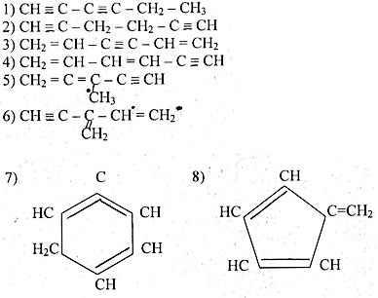
Можно еще придумать изомеры, отличающиеся положением двойных и тройных связей.
Теперь у нас есть то, что называется рабочей гипотезой. Попробуем проверить ее. Если удастся доказать правильность одной из предложенных нами структур, гипотеза превратится в теорию, если нет – будем думать дальше.
Есть очень простая реакция, которая позволяет быстро и надежно установить наличие двойных или тройных связей в ненасыщенных углеводородах. Какая?
- Это присоединение брома по кратным связям. Если предположить, что верна 3-я формула, то должно получиться следующее соединение: СН₂Вr-СНВr-CВr₂-СВr₂-CH₂Вr-СН₂Вr
Достаточно несколько раз встряхнуть непредельный углеводород с бромной водой, как желтый раствор обесцветиться.
Демонстрационный опыт.
Встряхиваем бензол с бромной водой - никакого эффекта!
- Значит наши предположения неверны.
Можно попробовать присоединить к молекуле бензола не бром, а водород. В наших условиях это сделать нельзя. Но если это сделать в специальном приборе над катализатором, то можно получить из бензола углеводород с формулой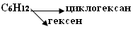
Если подействовать на него бромной водой – реакция отрицательная. Тогда остается предположить, что углеводород С₆Н₁₂ имеет замкнутое циклическое строение. Это кольцо состоит из шести групп СН₂:
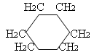
По- видимому, бензол тоже имеет циклическую структуру. И формула для него напрашивается такая:
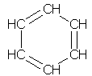
С двойными связями? Но бромная вода!???
Приходится предположить, что три двойные связи, сведенные в месте в одном шестичленном кольце ведут себя как-то по-новому.
Формула бензола – шестиугольник с тремя двойными связями – подтверждается синтезом бензола из ацетилена. Из трех молекул ацетилена получается одно бензольное кольцо. При этом одна из трех связей ацетилена как бы идет на образование простой связи с углеродным атомом другой молекулы, а две остаются. В результате получаем чередование двойных и простых связей.
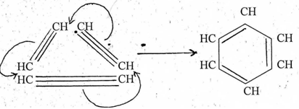
Так или примерно так рассуждал немецкий химик Фидрих Август Кекуле, когда в 1865 году впервые пришел к выводу, что бензол – это шестиугольник с чередующимися двойными и простыми связями.
Формула Кекуле была встречена бурными дебатами, которые не утихали еще в течение многих десятилетий. Действительно, какие-то свойства бензола эта формула хорошо объясняла, а какие-то ей противоречили.
Оказалось, что бензол все-таки может при некоторых условиях присоединять галогены, например шесть атомов хлора, по всем трем двойным связям. Но с другой стороны, атомы водорода в бензоле очень легко могут быть замещены на другие группы (мы еще поговорим об этом). Эта способность – одна из основных в комплексе свойств бензола, которая называется ароматичностью. Ароматичность (т.е. способность легко заменять атомы водорода) никак не объясняется формулой Кекуле. Далее. Для каждого двузамещенного бензола, судя по этой формуле, должны существовать два изомера. Например, для орто – ксилола это изомеры:
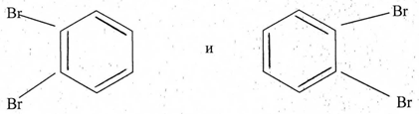
На самом деле никому не удавалось выделить два изомера орто – ксилола. Пришлось создателю теории строения бензола вносить «уточнения» в свою формулу. Кекуле предположил, что двойные связи не закреплены в бензоле, а все время перемещаются.
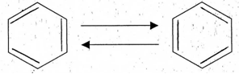
Споры вокруг теории строения бензола прекратились всего несколько десятилетий назад. Каковы же современные представления об электронном строении бензола ?
Немецкий химик Э. Хюккель применил к ароматическим соединениям квантомеханическую теорию и показал, что каждый атом углерода находится в SP² гибридизированном состоянии. Что это значит?
Класс (ученик у доски).
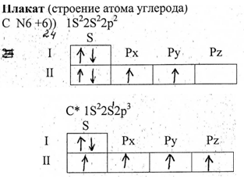
Из четырех электронов каждого углерода один S и два P – электрона образуют три совершенно одинаковые SP² - гибридные орбитали, которые лежат в одной плоскости под углом 120° друг к другую. Две из этих орбиталей используются для перекрывания с такими же орбиталями двух соседних углеродов, а одна – для образования с атомом водорода.
Все эти электроны образуют электронный остов бензола.
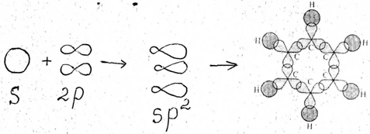
Над и под каждым углеродным атомом расположена объемная восьмерка Р – электрона.
Теперь представим себе, что в бензольном кольце восьмерки Р – электронов попарно перекрываются «боками», т.е. образуют три двойные связи. Это и есть электронная модель бензола, описываемая на бумаге формулой Кекуле. (показать шаростержневую модель).
Если формула Кекуле верна, то расстояние в молекуле бензола между двумя соседними атомами углерода должны быть разными: 0,154 нм между атомами у которых р- облака не перекрываются и 0,133 нм между углеродами, связанными П – связью.
Но исследование бензола физическими методами показало, что все расстояния в молекуле строго одинаковы и длинна связи С – С равна 0,140 нм, т.е. среднему значению между длинами простой и двойной связями. Логично предположить, что каждая электронная восьмерка – орбиталь перекрывается одинаково и одновременно с такими же восьмерками двух соседей.
В проекции на плоскость молекулы эти электронные облака будут казаться перекрывающимися окружностями (показать по таблице). В молекуле образуется не три отдельные П – связи, а единая П – электронная система из шести электронов, общая для всех атомов углерода. Под влиянием этого общего для молекулы П- электронного облака и сокраается расстояние между атомами углерода с 0,154 до 0,140 нм.
Масштабная (объемная) модель молекулы бензола представлена в таблице (показать). Поскольку электронная плотность распределяется в молекуле равномерно, все связи между атомами С оказываются совершенно одинаковыми.
Таким образом, химические связи в бензоле не одинарные и не двойные, а как принято поворить полуторные, промежуточные по своему характеру. Эти связи еще называют ароматическими, онипрочнее П – связей (поэтому бромная вода не обесцветилась – атомы брома не присоединяются).
Чтобы показать равномерность распределения электр. Плотности в молекуле бензола, структурную формулу его часто изображают в виде шестиугольника с окружностью внутри:
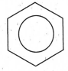
Такая структура называется бензольным или ароматическим ядром. А углеводороды, в составе молекул, в котором содержится ароматическое ядро, называются ароматическими углеводородами.
Фактически, эта структура молекулы бензола несет в себе черты строения и первой и второй структуры и представляет качественно новую систему. Давайте проведем аналогию, построенную на ваших биологических знаниях : гибрид лошади и осла – мул. Мул несет в себе признаки и лошади, и осла, но является совершенно новым животным с присущими только ему признаками. И поэтому, если мы хотим человеку, никогда не видевшему мула, описать это животное, мы можем рассказать о лошади, об осле, а потом заявить: мул – это нечто среднее.
Но и сейчас нередко еще пользуются формулой Кекуле, учитывая при этом, что она лишь условно передает строение молекулы.
Давайте подведем итог: (закрепление знаний)
- Какие углеводороды называют ароматическими?
- Какой вид гибридизации характерен для ароматического ядра ?
- Что собой представляет бензольное ядро?
- Как образуется единая П – связь?
- Назовите углы между направлениями связей в ароматическом ядре ?
- Назовите расстояние между атомами углерода?
- Какие связи называются ароматическими (полуторными)?
Урок окончен! До свидания !

